長城 • 雲南遊 • 長安行 三首載於《北美華文作家協會》 2016.11 (旅行文學)

長城另兩首

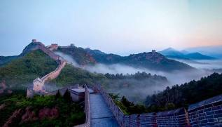

似巨龍般昂首又擺尾
蜿蜒起伏迤邐西去
在紅日將落的時分
沒入莽莽藍紫煙靄裡

盤踞在險峻的山巔
彷彿錦繡大地的衛士
遮閉漠地沙塵
阻擋了塞外的蠻騎

我拍敲這千年滄桑
疊壘的磚石 曾經沾染
秦漢血漬 唐明的
汗滴 風聲似在喟歎
雨時有如低泣

如今烽煙不再冒升
咚咚鼓聲已沉寂
秦時古月仍來映照
牆縫的紅花搖揚依然
滿地霜雪晶瑩如昔

北美華文作協 2016.11

雲南遊

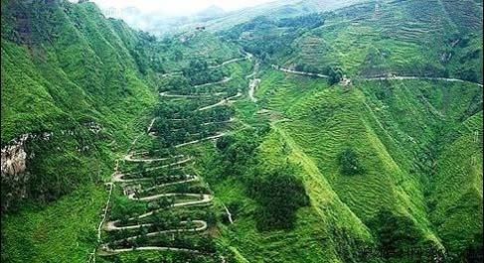

瀾滄江峽谷是藏人額上
一道褶皺深陷
經年披瀝滇西的月色
點蒼山的風
滇緬公路喔 是一條橫跨
胸腹 未曾收口的傷痕

疊嶺的岩壁飽吸了
奧陶紀散落的星塵
仍點綴著元謀人的蹤影
三川挨身密議
金沙灘以扭曲的細臂
描繪了長江第一彎

唯在淡黃圓月低垂
納西古樂鳴奏時
藏紅花搖揚擺蕩
冬蟲夏草悠悠還魂
那刻 玉龍雪峰羅衫盡掃
攀登者悉數墜亡

大理古城傳奇裡
麗水是一圈眼線艷穠
虎跳峽中封藏九月的心跳
而香格里拉曾標誌在
翻捲的舊羊皮卷上
已失落於縹緲的雲霧間

世副 2004.3.9

長安行

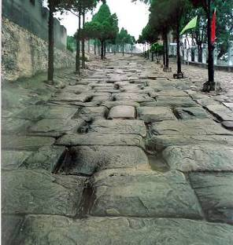

暮色掩蓋了大地
陵塚依坡林立
朔風裏臣民如縷的哀號
招惹帝王的咆哮

天寶的裙裾飄揚飛舞
煽起煙塵烽火
鼙鼓擂倒了城郭
一時灰霧吞噬樓宇
鐘鼓聲沉鬱難遞

此刻月下的擣聲已不再
青槐依然夾道
前朝的殿堂寂寥
何處踏尋秦樓的月夜
瞻仰漢苑的星空

殘紅映照奔逝的渭水
驪山的淺坡上
白荻黃芒頻頻搖首
滿盛衣冠的古邱
新綠年年依舊

葡萄園春季刊 2003.3

